



Masarykova základní škola Debř, Mladá Boleslav, příspěvková organizace

Název a číslo materiálu:
VY_32_INOVACE_04_Člověk a společnost_8. třída_ BAROKO

Autor: Mgr. Simona Martinková
Datum vytvoření: 07.11.2011

Číslo projektu: CZ.1.07/1.4.00/21.1185
Baroko
Jedná se o umělecký směr, který byl v Evropě v ….. až ……. století.
Vzniklo v ………….. a rozšířilo se po celé Evropě.

Architektura:
Vypiš hlavní znaky:

Doplň, o jakou stavbu se jedná a kde se nachází:
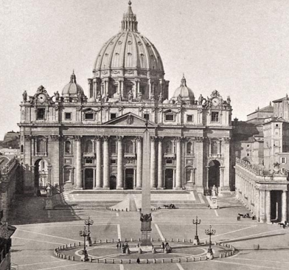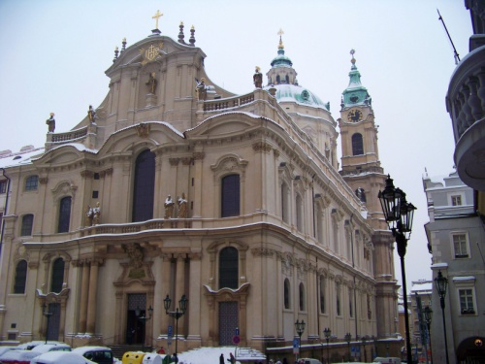
http://cs.wikipedia.org/wiki/Soubor:Brogi,_Giacomo_(1822-1881)_-_n._0117_-_Roma_-_Basilica_di_S._Pietro_in_Vaticano_(1870s).jpg

Autor: cs:ŠJů, Licence Creative Commons BY-SA, http://commons.wikimedia.org/wiki/File:Malostransk%C3%A9_n%C3%A1m%C4%9Bst%C3%AD,_kostel_svat%C3%A9ho_Mikul%C3%A1%C5%A1e_od_jihoz%C3%A1padu.jpg?uselang=cs

Sochařství:
Jakým způsobem barokní malíři a sochaři zobrazovali své postavy?

Napiš dva české barokní sochaře:

Malířství:
Vysvětli pojem šerosvit.

Napiš jméno českého barokního malíře:

Hudba:
Jaké hudební útvary vznikly v baroku a proč byla důležitá hudba při mši?

Napiš jméno významného barokního skladatele:

Baroko - řešení
Jedná se o umělecký směr, který byl v Evropě v 17. až 18. století.
Vzniklo v Itálii a rozšířilo se po celé Evropě .

Architektura:
Vypiš hlavní znaky:
okázalost, velkolepost, monumentalita, dynamika
půdorys: oválný nebo průnik geometrických tvarů, kopule

Doplň, o jakou stavbu se jedná a kde se nachází:
http://cs.wikipedia.org/wiki/Soubor:Brogi,_Giacomo_(1822-1881)_-_n._0117_-_Roma_-_Basilica_di_S._Pietro_in_Vaticano_(1870s).jpg

Autor: cs:ŠJů, Licence Creative Commons BY-SA, http://commons.wikimedia.org/wiki/File:Malostransk%C3%A9_n%C3%A1m%C4%9Bst%C3%AD,_kostel_svat%C3%A9ho_Mikul%C3%A1%C5%A1e_od_jihoz%C3%A1padu.jpg?uselang=cs
chrám sv. Petra – Vatikán kostel sv. Mikuláše na Malé Straně

Sochařství:
Jakým způsobem barokní malíři a sochaři zobrazovali své postavy?
postavy jsou v pohybu, mají výraz ve tváři

Napiš dva české barokní sochaře:
Ferdinand Maxmilián Brokof
Matyáš Bernard Braun

Malířství:
Vysvětli pojem šerosvit.
Obraz je tmavý, ústřední postava nebo scéna je nasvícena.
Napiš jméno českého barokního malíře:
Karel Škréta, Petr Brandl
Hudba:
Jaké hudební útvary vznikly v baroku a proč byla důležitá hudba při mši?
opera, koncert
Hudba při mši měla „přitáhnout“ nekatolíky do kostela.
Napiš jméno významného barokního skladatele:
Johann Sebastian Bach

Literatura:
VÁLKOVÁ VERONIKA. Dějepis 8: novověk. Praha: SPN. ISBN 978-80-7235-404-7.

Zdroje:
Všechny uveřejněné odkazy [cit. 07-11-2012] dostupné pod licencí public domain na: <http://commons.wikimedia.org/wiki/Main_Page>.

